Информационная система управления ресурсами медицинских организаций Тюменской области

ПОЛЬЗОВАТЕЛЬСКАЯ ИНСТРУКЦИЯ

СЭМД «Этапный эпикриз»

г. Тюмень
2024 г.
Оглавление
1. Термины и определения 3
2. Настройка рабочего места 3
3. Формирование медицинского документа «Этапный эпикриз» 5
4. Формирование СЭМД «Этапный эпикриз». Редакция 2. 11

1. Термины и определения
Термин/сокращение | Определение
МД | Медицинский документ
ШМД | Шаблон медицинского документа
ОДП | Основные данные пациента
ЭЦП | Электронно цифровая подпись
РЭМД | Реестр электронных медицинских документов
СЭМД | Структурированный электронный медицинский документ

2. Настройка рабочего места
Перед началом работы с разделом «Отделения», необходимо произвести настройки. Для этого необходимо перейти в подсистему «Отделение», далее в разделе «Настройки» нажать ссылку «Отделение» (Рис. 1).

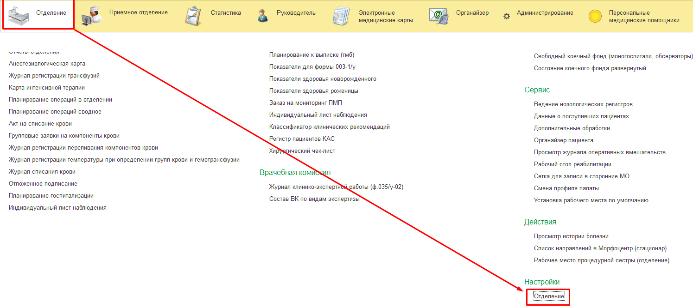
Рисунок 1. - Переход по ссылке «Отделение»

В открывшейся форме «Пост отделения стационара» необходимо выбрать врача и отделение (Рис. 2).
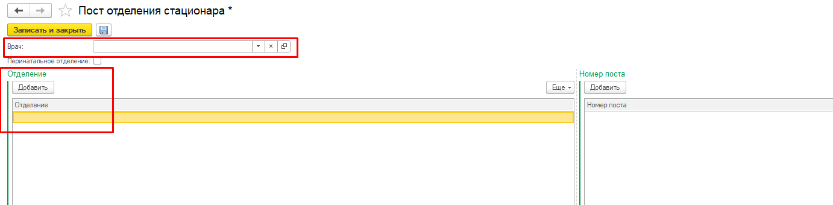
Рисунок 2. - Форма «Пост отделения стационара»
Для выбора врача нажимаем на кнопку открытия списка и «Показать все» (Рис. 3).

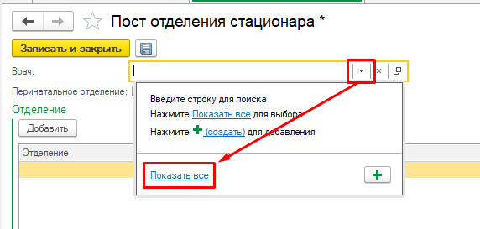
Рисунок 3 — Выбор врача
Откроется форма «Сотрудники». Если на ней пустой список, или список со структурой отделения в которых отсутствуют специалисты, необходимо установить галочку «Не использовать отбор по отделению» (Рис. 4).

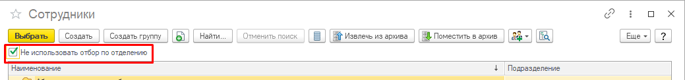
Рисунок 4 — Активация параметра «Не использовать отбор по отделению»
После выбора нужного врача, нажать кнопку «Выбрать» (Рис. 4).
Для настройки отделения необходимо нажать кнопку добавить на форме «Пост отделения стационара» (Рис. 5)
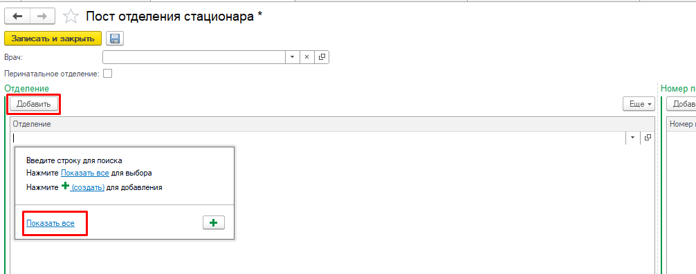
Рисунок 5 — Добавление отделения
Откроется форма «Структура предприятия», на ней необходимо найти нужное отделение и нажать кнопку «Выбрать» (Рис. 6).

Рисунок 6 — Выбор отделения на форме «Структура предприятия»
После этого необходимо нажать кнопку «Записать и закрыть» на форме «Пост отделения стационара» (Рис. 7).
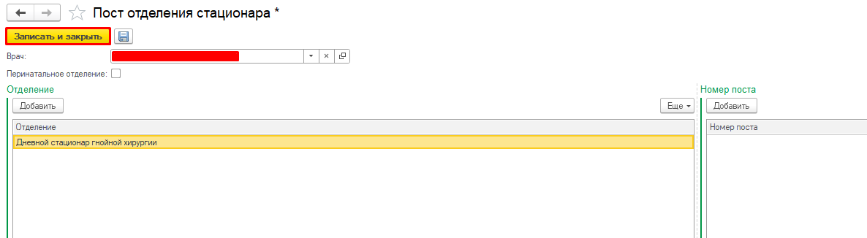
Рисунок 7 — Сохранение настроек раздела «Отделение»
Настройки для раздела «Отделения» производятся один раз.

3. Формирование медицинского документа «Этапный эпикриз»
Для формирования медицинского документа «Этапный эпикриз», необходимо перейти в подсистему «Отделение» – «Пациенты отделения» с правами «Врач стационара» или «Врач дневного стационара» (Рис.8).
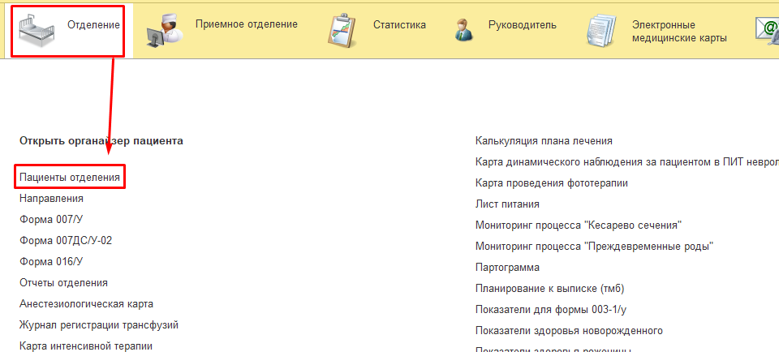
Рисунок 8. - Переход по ссылке «Пациенты отделения»
Открылась форма «Пост отделения стационара» (Рис. 9).
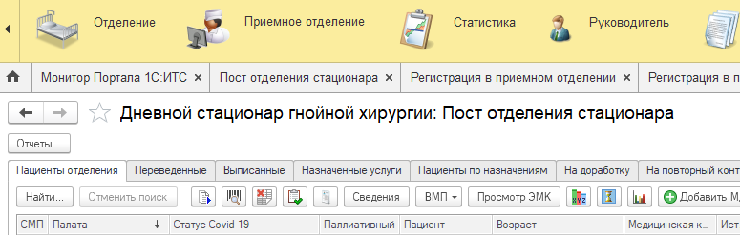
Рисунок 9. - форма «Пост отделения стационара».
Наименование отделения зависит от отделения, которое настроено в пункте 2. «Настройка рабочего места» данной инструкции.
В перечне пациентов найти нужного, нажать команду «Добавить МД» и в открывшемся списке ШМД выбрать «Этапный эпикриз_СЭМД» (рис.10).
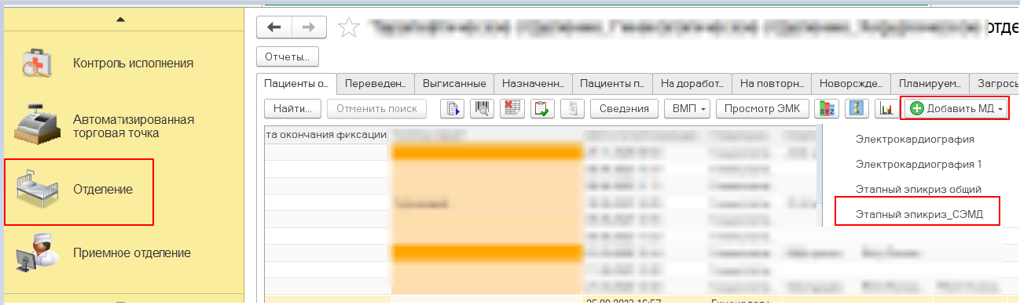
Рисунок 10 — Выбор ШМД «Этапный эпикриз_СЭМД»
Откроется форма для создания медицинского документа «Этапный эпикриз» (Рис. 11).
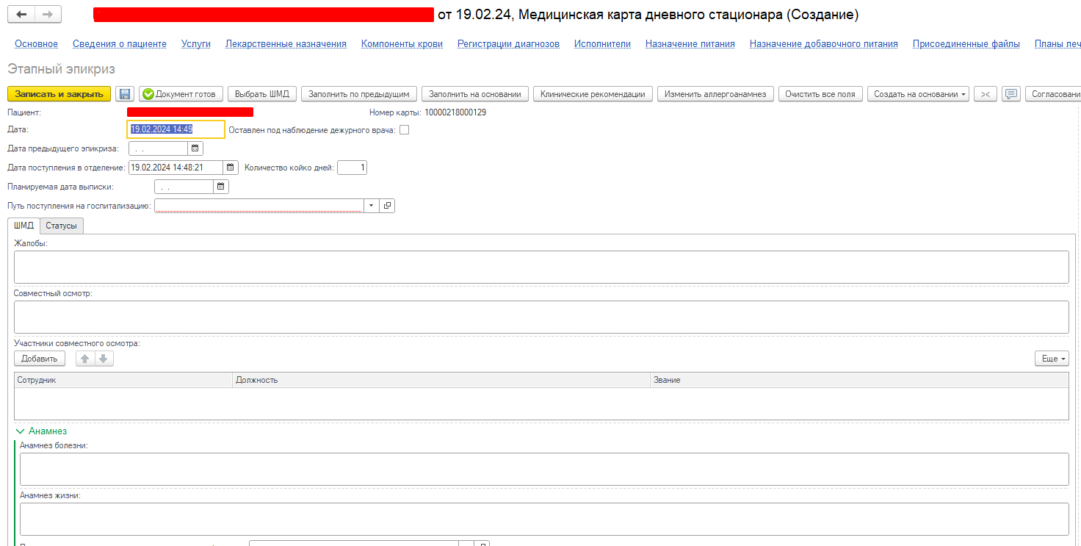
Рисунок 11 — форма создания медицинского документа «Этапный эпикриз»
Автоматически заполняемые поля:
Поле | Источник информации | Обязательность
Планируемая дата выписки | При наличии документа «Планирование к выписке», данные заполняются при заполнении поля «Дата выписки» | Нет
Сведения о занятости | Автоматически заполняется из ОДП пациента | Нет
Инвалидность | Автоматически заполняется из ОДП пациента | Нет
Экспертиза временной нетрудоспособности | Заполняется при наличии листа нетрудоспособности | Нет
Поля заполняемые выбором из справочника, списка выбора:
Поле | Обязательность
Путь поступления на госпитализацию | Да
Участники совместного осмотра | Нет
Потенциально-опасные для здоровья социальные факторы | Нет
Профессиональные вредности | Нет
Вредные зависимости и привычки | Нет
Аллергологический анамнез | Да
Информация о проведенном оперативном лечении | Нет
Результаты лабораторных исследований | Нет
Общее состояние | Да
Сознание | Нет
Питание | Нет
Ожирение | Нет
Слизистые | Нет
Кожные покровы | Нет
Лимфоузлы | Нет
Периферические отеки | Нет
Щитовидная железа | Нет
Роговичный рефлекс | Нет
Склеры | Нет
Дыхание через нос | Нет
Форма грудной клетки | Нет
Пальпация грудной клетки | Нет
Голосовое дрожание | Нет
Дыхание | Нет
Хрипы | Нет
Характер одышки | Нет
Пульс | Нет
Тоны сердца | Нет
Шумы сердца | Нет
Пульсация на периф. арт. | Нет
Шум трения перикарда | Нет
Язык | Нет
Зев | Нет
Живот | Нет
Селезенка | Нет
Печень | Нет
Перитонеальные симптомы | Нет
Стул | Нет
Почки | Нет
Мочеиспускание | Нет
Диурез | Нет
Этапный клинический диагноз | Да
Осложнение | Нет
Сопутствующие заболевания | Нет
Код обстоятельства получения травмы | Нет
Заведующий отделением | Нет
Поля заполняемые вручную врачом:
Поле | Обязательность
Жалобы | Нет
Совместный осмотр | Нет
Анамнез болезни | Нет
Анамнез жизни | Нет
Эпидемиологический анамнез | Нет
Генеалогический анамнез | Нет
Страховой анамнез | Нет
Онко анамнез | Нет
Операции/травмы | Нет
Хирургические вмешательства | Нет
Результаты исследований | Нет
Консультации специалистов | Нет
Температура тела | Нет
Отеки | Нет
Число дыханий в минуту | Нет
Сатурация | Нет
ЧСС | Нет
АД на правой руке | Нет
АД на левой руке | Нет
Терапия в настоящий момент | Нет
Локальный статус | Нет
Получал лечение | Нет
На фоне терапии | Нет
Тактика дальнейшего ведения больного | Нет
План обследования | Нет
Клинический диагноз развернутый | Нет
Внешняя причина при травмах (отравлениях) | Нет
Обоснование диагноза | Нет
Рекомендации | Нет
Заключение | Нет

Если обязательные поля не заполнены, то появляется сообщение (Рис. 12).
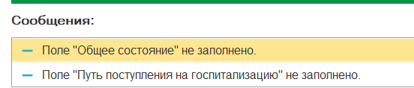
Рисунок 12 — Уведомление о не заполнении обязательных полей
После того, как все поля были заполнены, необходимо нажать кнопку «Документ готов». После нажатия кнопки «Документ готов» открывается печатная форма документа. Медицинский документ доступен для печати, подписания ЭЦП (Рис. 13).
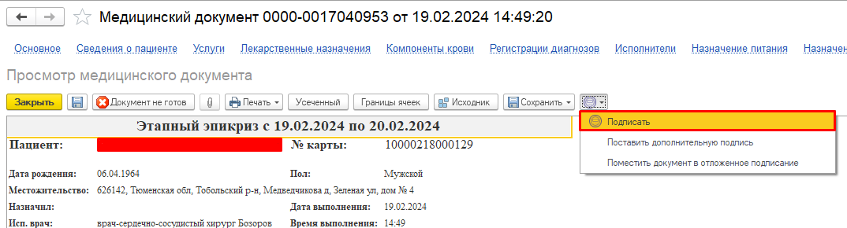
Рисунок 13 — Подписание медицинского документа
Для данного медицинского документа необходима подпись с ролью «Врач». Подпись должна быть установлена сотрудником с должностью соответствующей роли. После подписания документа врачом, необходимо подписать документ подписью Медицинской организации через обработку «Массовое подписание». СЭМД на основе созданного медицинского документа автоматически отправится в РЭМД.

4. Формирование СЭМД «Этапный эпикриз». Редакция 2.
Войти в периферийную базу под правами врача амбулатории/СМП в раздел «Контроль исполнения» - «АРМ врача Поликлиника» или войти в периферийную базу под правами врача стационара в раздел «Отделение» и открыть форму создания МД «Этапный эпикриз».
Переход на редакцию 2 СЭМД для пользователя не предполагает изменений в заполнении МД.
Заполняем обязательные поля и прочие необходимые сведения, приводим документ в готовность, подписываем медицинский документ ЭЦП и подписью МО. На основе созданного медицинского документа автоматически формируется СЭМД «Этапный эпикриз» 2 редакции, в нем заполняются следующие необязательные секции:
- Оказанные услуги
- Заключение
- Медикаментозное лечение
- Оперативное вмешательство
- Жалобы
- Анамнез жизни
- Анамнез заболевания
- Состояние пациента
- Путь поступления пациента
Сформированный СЭМД, автоматически, регзаданием, отправлен в РЭМД.

При наличии недавних медицинских документов с заполненным диагнозом поле заполняется автоматически.

